**常考综合题◉建模 环境问题类题目的答题程序**

**1.理清环境问题的类型、表现与分布**

从题目所给图、表、文字等材料中判断出环境问题是什么,属哪种类型,其表现特征和分布如何等。每类环境问题都有不同的表现、分布等特征,弄清类型,更容易与已有的有关环境问题的知识结构进行联系。

**2.分析环境问题的成因**

环境问题的产生原因包括自然原因和人为原因。一般来讲着重分析人为原因,多数是因为不合理利用资源和能源造成的,但不要忽略自然原因。明确成因,有助于回答环境问题的解决措施。

**3.预测环境问题的后果与危害**

环境问题带来的后果是什么,对自然环境和人类社会带来哪些影响,要能准确全面地进行分析。例如,温室效应的加剧对地理环境和人类的生产与生活产生的重大影响等。

**4.归纳解决的措施和建议**

针对环境问题的成因、危害提出有针对性的解决措施,这是对理论联系实际解决问题能力的培养与训练。

(2016全国Ⅰ卷,44)阅读图文材料,完成下题。

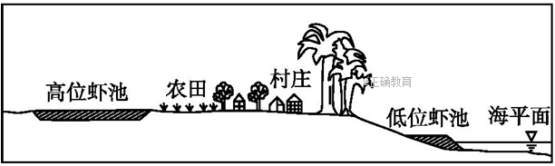我国部分沿海地区人们为了追求更大的经济效益,在陆上修建高位养虾池(下图)。高位虾池底部铺设隔水层,引海水养虾。养虾过程中要投饵料、换海水,废水多经地表流入海洋。引水、蓄水、排水过程都有渗漏。

分析高位虾池对当地环境的不利影响。

(2015海南卷,26)阅读图文材料,完成下题。

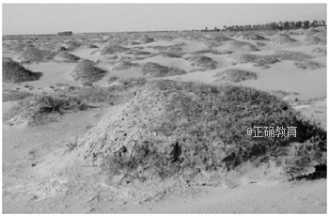灌丛荒漠往往呈带状分布于山麓地带和绿洲边缘。灌丛植物能够阻挡风沙,并将之固定在周边形成灌丛沙堆,但干旱加剧或者地下水位下降时,灌丛植物根系无法再获取水分就会死亡,最终形成流动沙丘。图1示意某区植被分布,图2为灌丛沙堆景观。

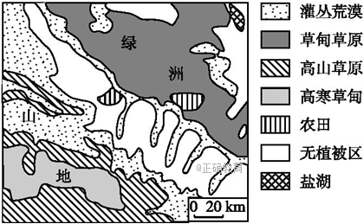

图1 图2

简述绿洲边缘的灌丛沙堆在其不同发育时期对绿洲的影响,并提出灌丛荒漠生态保护措施。

**常考综合题◉建模 环境污染的原因、危害及治理措施**

**1.环境污染的成因**

(1)自然原因。

①地形条件:地形封闭,大气污染物难以扩散。

②水域条件:水域封闭、流速慢,水体交换周期长,更新慢、自净能力差。

③气候条件:逆温、高气压,盛行下沉气流,或风力微弱,导致大气污染物堆积,不易扩散。

(2)人为原因。

①过排:过量排放废弃物,超出环境自净能力。

②结构:以煤为主的能源结构,以重化工为主的产业结构,污染物排放量大。

③技术:生产工艺落后,对废弃物的处理能力低。

④意识:环保意识不强。

⑤管理:环保执法不严,违法成本低。

(3)一般情况下,环境污染多是不合理的人类活动导致的,因此要着重分析人为原因,同时兼顾自然原因。

**2.环境污染的危害**

环境污染的危害主要从对生态环境、社会、经济的影响等角度来分析。要根据具体的污染类型,结合区域特点进行具体的分析。

**3.环境污染的治理措施**

(1)结构:调整优化产业结构,严格限制污染企业的引进与发展。

(2)控污:控制治理污染源。

(3)减污:推行清洁生产,从源头控制污染;改进生产工艺,提高能源利用率。

(4)监测管理:健全并严格执行相关法规,加强环境监测。

(5)意识:加强宣传教育,提高环保意识。

(6)绿化:加强绿化,增强环境自净能力。

(7)合作:加强地区(国际)合作,联动治理。

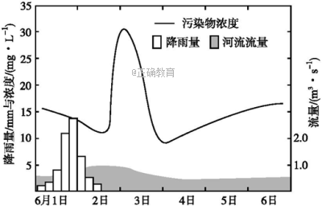环境污染的治理措施要对症下药,从污染形成的原因出发,结合区域特点采取针对性的措施。一般要从控制污染源、减少污染物以及环境管理等角度来分析。

(2014福建卷,40C)下图示意流经某城市小河水污染程度与流量、降水的关系。读图,完成下列各题。

(1)说出小河水污染的变化特点,简析该次水污染形成的原因。

(2)简述防治该河水污染可采取的主要措施。

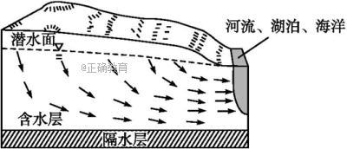(2016山东潍坊一模)阅读图文材料,完成下题。

我国东部平原地下水污染比较严重。根据国家地下水质量标准的划分,我国东部主要平原地区地下水可以直接饮用的仅占18.4%。下图示意地下水与河流、湖泊、海洋的关系。

指出我国东部平原地区地下水污染带来的影响,并说明东部平原地下水污染后治理难度大的原因。